*Alejandro García Moreno 2ºDAM*

Memoria TRABAJO FIN DE GRADO



Contenido

1. Introducción 5

1.1 Ideas planteadas 6

1.2 Idea final 9

1.2.1 Resumen del proyecto 9

1.2.2 Motivación 11

1.2.3 Objetivos propuestos 12

2. Tecnologías y herramientas utilizadas 15

2.1. Android Studio 15

2.2 Git 17

2.3 Swagger 19

2.4 SQL Server management studio 21

2.5 SQLite 22

2.6 Postman 23

2.7 Paquete Office 24

3. Desarrollo 25

3.1 Descripción funcional 25

3.1.1 Introducción 25

3.1.2 Control de usuario 26

3.1.3 Sincronización de datos 26

3.1.4 Introducción de fichas de clientes 27

3.2 Diseño de pantallas y menús 28

3.2.1 Login 28

3.2.2 Menú principal 29

3.2.3 Agregación o búsqueda de cliente 30

3.2.4 Nueva ficha 32

3.2.5 Dialog nueva línea 34

3.2.6 Fichas Activas 36

3.2.7 Sincronización 38

3.4 Codificación 39

3.4.1 Login 40

3.4.2 Nueva ficha 44

3.4.3 Fichas activas 46

3.4.4 Sincronización 47

4. Pruebas 49

4.1 Pruebas unitarias 49

4.2 Pruebas de integración 52

5. Mejoras Previstas 54

5.1 Mejora del Menú Principal 54

5.2 Mejora de la Pantalla de Nueva Ficha 55

5.3 Mejora de la Pantalla de Sincronización 56

6. Conclusiones 57

7. Bibliografía 59

# 1. Introducción

Al inicio de este Trabajo Final de Grado (TFG), era fundamental tener un proyecto claro antes de comenzar con las prácticas. A lo largo del curso, dediqué tiempo a considerar varias ideas sobre qué realizar.

Primero, reflexioné sobre la plataforma en la que llevaría a cabo mi trabajo, considerando opciones como una página web, una aplicación móvil o alguna otra idea diferente. Finalmente, me decidí por programar una aplicación móvil, ya que esta fue la opción que más disfruté aprender durante el año en la Cámara de Comercio, en el grado de Desarrollo de Aplicaciones Multiplataforma (DAM).

Además de parecerme lo más divertido y entretenido, consideré que una aplicación móvil tendría mucha más utilidad que otras opciones, debido a que todos los usuarios tienen un dispositivo móvil consigo. Las aplicaciones móviles son esenciales en la actualidad, ya que proporcionan acceso rápido y directo a los servicios y funcionalidades que ofrecen. Por otro lado, las páginas web suelen requerir pantallas más grandes, siendo más útiles en portátiles u ordenadores. Sin embargo, no todo el mundo tiene acceso constante a estos dispositivos, y buscar o abrir una página web en un celular puede resultar incómodo debido al tamaño reducido de las pantallas al mismo tiempo que se pierde tiempo en buscar la página web en el buscador de internet. En cambio, una aplicación móvil permite un acceso directo con un solo toque, ahorrando tiempo al usuario y satisfaciendo sus necesidades de manera más eficiente. Por todas estas razones, decidí crear una aplicación móvil para mi proyecto.

## Ideas planteadas

Una vez decidido por qué plataforma decantarme, el siguiente paso era definir en qué iba a consistir el proyecto. Este proceso de conceptualización requirió una reflexión profunda y una lluvia de ideas para explorar todas las posibilidades. Quería asegurarme de elegir una idea que no solo fuera viable desde un punto de vista técnico, sino que también ofreciera un valor añadido a los usuarios potenciales. Con esto en mente, comencé a considerar diferentes tipos de aplicaciones, evaluando cada una en términos de originalidad, utilidad y atractivo para el mercado. Pasé tiempo investigando tendencias actuales, analizando necesidades no satisfechas y reflexionando sobre las áreas en las que podría innovar. De esta manera, me permití soñar con diversas posibilidades antes de centrarme en las opciones más prometedoras. Algunas de las ideas que surgieron durante este proceso fueron:

* App de un videojuego:

Primero pensé en realizar un videojuego nuevo, novedoso y divertido, dirigido principalmente a un público adolescente. Mi intención era crear un juego que fuera accesible y fácil de entender, de modo que cualquier persona, independientemente de su experiencia previa con los videojuegos, pudiera disfrutarlo. No llegué a definir una idea concreta del videojuego, pero sabía que quería que fuese simple y entretenido, siguiendo la línea de juegos populares como Geometry Dash. Este tipo de juegos se caracteriza por su jugabilidad adictiva y su capacidad para captar el interés de los jugadores rápidamente, gracias a sus mecánicas de juego sencillas pero desafiantes. Mi objetivo era desarrollar un juego que proporcionara una experiencia similar, donde los usuarios pudieran disfrutar de partidas rápidas y emocionantes, manteniéndose enganchados y deseando mejorar sus habilidades con cada intento.

* App de un calendario de empresa

Una de las ideas que consideré fue la de desarrollar una aplicación de calendario específicamente diseñada para empresas. La idea central era crear una herramienta que permitiera a las empresas controlar y gestionar el horario de todos sus trabajadores de manera eficiente. Aunque muchas empresas ya cuentan con aplicaciones propias para este propósito, mi objetivo era diseñar una aplicación que fuera universalmente funcional, es decir, adaptable a cualquier tipo de empresa sin importar su tamaño o sector.

La aplicación permitiría a los administradores editar y gestionar el calendario de los empleados, asignando turnos y horarios de manera sencilla. Además, cada usuario tendría la capacidad de solicitar días libres, como vacaciones o permisos especiales, directamente a través de la aplicación. Estas solicitudes aparecerían en el calendario y quedarían pendientes hasta ser confirmadas por el administrador o jefe correspondiente. Una vez aprobadas, los cambios se reflejarían automáticamente en el calendario de todos los usuarios, garantizando una comunicación clara y eficiente dentro de la empresa. Esta funcionalidad no solo facilitaría la organización del personal, sino que también mejoraría la transparencia y la satisfacción de los empleados al tener una herramienta confiable para gestionar sus horarios y solicitudes.

* App de gestión de tareas personales:

Otra idea fue desarrollar una aplicación para la gestión de tareas personales. Esta app permitiría a los usuarios organizar sus actividades diarias, semanales o mensuales de manera eficiente. Podrían crear listas de tareas, establecer recordatorios, y asignar prioridades a cada actividad. Además, la aplicación podría incluir funcionalidades de seguimiento del progreso y análisis de la productividad, ofreciendo estadísticas y sugerencias para mejorar la gestión del tiempo. Esta herramienta sería ideal para estudiantes, profesionales y cualquier persona que desee optimizar su tiempo y aumentar su productividad.

* App de recetas rápidas y sencillas:

Esta aplicación estaría enfocada en ofrecer recetas fáciles y rápidas de preparar, ideal para personas con poco tiempo o poca experiencia en la cocina. Los usuarios podrían buscar recetas según diferentes criterios como ingredientes disponibles, tiempo de preparación, tipo de comida (desayuno, almuerzo, cena, postre), o preferencias dietéticas (vegetariano, sin gluten, etc.). Cada receta incluiría una lista de ingredientes, instrucciones paso a paso, y fotos o videos demostrativos. Además, la app podría tener una función para generar una lista de compras basada en las recetas seleccionadas. Esta aplicación sería especialmente útil para estudiantes, profesionales ocupados, o cualquier persona que busque simplificar su rutina de cocina diaria.

## Idea final

Finalmente, tomé la decisión de optar por una aplicación para Tablet que me recomendó mi tía con el propósito de poder asistirla en su trabajo. Me pareció una herramienta muy práctica y, al mismo tiempo, un desafío que estaba dispuesto a afrontar, considerándola, así como mi primer cliente.

### 1.2.1 Resumen del proyecto

La aplicación permitirá gestionar de manera eficiente a los clientes que pasan por la peluquería, registrando los cortes y servicios que se realizan y calculando automáticamente el precio total, incluyendo el IVA y posibles descuentos. Las principales funciones de la app incluyen:

* **Inicio de sesión:** La aplicación contará con una pantalla de inicio de sesión, aunque la gestión de usuarios se realiza de manera externa a la app. Para acceder a la app deberá ingresar su correo electrónico y contraseña. Una vez iniciado sesión, la aplicación no volverá a solicitar estas credenciales a menos que el usuario elija cerrar sesión.
* **Gestión de fichas de clientes**: La app permite crear y actualizar fichas de clientes, tanto para clientes existentes como para nuevos clientes. En estas fichas se registran los detalles de los servicios prestados y los cortes de pelo realizados.
* **Cálculo automático de precios**: La aplicación calcula automáticamente el precio total de los servicios, añadiendo el IVA y aplicando cualquier descuento correspondiente, facilitando así la gestión de cobros y facturación.
* **Visualización de fichas por fecha**: Los usuarios pueden ver todas las fichas de clientes creadas en una fecha específica, simplemente seleccionando la fecha en un calendario integrado en la aplicación.
* **Sincronización de datos**: La aplicación incluye una función de sincronización que permite conectar y sincronizar mis datos con los de la base de datos principal de la página web de la peluquería. Esta página web ofrece opciones adicionales, pero la aplicación para Tablet se centra exclusivamente en la gestión de las fichas de clientes, por lo que, deberé crear una base de datos adicional para la app centrada solamente en los datos necesarios para dichas gestiones. La sincronización se realiza mediante una API que permite acceder de manera segura a la base de datos principal.

En resumen, esta aplicación no solo facilita la gestión diaria de los clientes en la peluquería, sino que también garantiza la integración y sincronización con la infraestructura digital existente, mejorando la eficiencia y la organización del negocio.

### 1.2.2 Motivación

La motivación detrás de este proyecto se basa en que se trata de un caso real con un propósito tangible y beneficioso. Este TFG no es solo un ejercicio académico, sino una solución práctica que ayudará directamente a un familiar. Mi tía, que posee una peluquería, enfrenta dificultades debido a la falta de Wifi en su establecimiento. Actualmente, no puede llevar su portátil para realizar las fichas de los clientes, por lo que se ve obligada a escribir todo a mano durante su jornada laboral y luego transcribir la información al ordenador en su casa. Este proceso duplica su trabajo y le resta tiempo valioso que podría dedicar a otras actividades.

En cambio, ella posee una Tablet con datos móviles, la cual podría ser una herramienta ideal para mejorar su flujo de trabajo. La facilidad de uso y la accesibilidad de la Tablet permitirán a mi tía optimizar su tiempo y recursos. Podrá registrar los cortes y servicios realizados, calcular automáticamente los precios con IVA y descuentos, y mantener todas las fichas de las clientes actualizadas en tiempo real. Además, cuando esté en casa o en cualquier lugar con acceso a internet, solo necesitará pulsar el botón de sincronización para actualizar la base de datos principal. De esta manera, los datos se integrarán automáticamente en su página web, donde podrá realizar funciones adicionales según sea necesario.

Este proyecto no solo tiene la motivación de facilitar el trabajo diario de mi tía, sino también de demostrar cómo una solución tecnológica bien diseñada puede mejorar significativamente la eficiencia operativa de un negocio. La motivación personal de ayudar a un familiar y mejorar su calidad de vida, combinada con el desafío técnico y la oportunidad de aplicar los conocimientos adquiridos durante el grado, hace que este TFG sea especialmente significativo y gratificante.

### 1.2.3 Objetivos propuestos

El desarrollo de esta aplicación tiene varios objetivos clave que buscan asegurar su funcionalidad, fiabilidad y estética, de manera que satisfaga las necesidades específicas de mi tía y cumpla con los estándares de calidad esperados. A continuación, se detallan los principales objetivos propuestos:

* Funcionalidad completa y precisa:
  + Cálculo automático del total con IVA y descuentos: La aplicación debe ser capaz de calcular automáticamente el precio total de los servicios ofrecidos, incluyendo el IVA y aplicando los descuentos pertinentes. Este cálculo debe ser preciso y reflejarse de manera clara en la interfaz de usuario.
  + Gestión eficiente de fichas de clientes: La app permitirá la creación y actualización de fichas de clientes, tanto para nuevos como para los ya existentes. Esta funcionalidad debe ser intuitiva y rápida, facilitando la gestión diaria de la información de los clientes.
  + Sincronización de datos: Es esencial que la función de sincronización funcione sin errores, permitiendo que los datos ingresados en la aplicación se sincronicen correctamente con la base de datos de la página web. Esto garantizará que toda la información esté actualizada y accesible tanto en la app como en la web.
  + Trabajo desconectado. La app debe permitir el registro de fichas de clientes en momentos en los que la Tablet no tenga acceso a internet. La aplicación necesitará una primera sincronización de datos con internet disponible y precisará de conexión también para el volcado de información a la base de datos principal, pero deberá permitir su uso sin conexión para el registro de datos en la app.
* Fiabilidad y ausencia de errores:
  + La aplicación debe ser robusta y funcionar sin errores. Durante el desarrollo y las pruebas, se debe poner un énfasis especial en la detección y corrección de cualquier fallo que pueda surgir, asegurando una experiencia de usuario fluida y sin interrupciones.
* Cumplimiento con los requisitos estéticos:
  + Diseño visual: La estética de la aplicación debe alinearse con los requisitos especificados por mi tía, manteniendo la coherencia con la página web existente. Esto incluye un esquema de colores predominantemente oscuros, con el negro y los grises como colores principales, y el blanco utilizado para la cabecera y algunas otras opciones secundarias.
  + Interfaz de usuario intuitiva: Además de cumplir con los requisitos de color, la interfaz debe ser intuitiva y fácil de navegar, proporcionando una experiencia de usuario agradable y eficiente.
* Satisfacción del cliente:
  + El objetivo principal es que mi tía se sienta orgullosa y contenta con el resultado final. La aplicación debe no solo cumplir con sus necesidades prácticas, sino también ser algo que le guste usar. Su satisfacción es una medida crucial del éxito de este proyecto.

En resumen, los objetivos propuestos para este proyecto son garantizar que la aplicación sea completamente funcional, libre de errores y estéticamente agradable, cumpliendo con las especificaciones proporcionadas por mi tía. La finalidad última es crear una herramienta que facilite su trabajo diario y que le brinde una experiencia satisfactoria y eficiente.

# 2. Tecnologías y herramientas utilizadas

En el desarrollo de este proyecto se utilizaron diversas tecnologías y herramientas que resultaron esenciales para alcanzar los objetivos propuestos. A continuación, se detallan las principales herramientas empleadas, comenzando por la más importante:

## 2.1. Android Studio

Android Studio es la herramienta principal y más crucial utilizada en este proyecto. Este entorno de desarrollo integrado (IDE) es específicamente diseñado por Google para el desarrollo de aplicaciones Android. Su importancia radica en que proporciona todas las funcionalidades necesarias para crear, probar y depurar aplicaciones para dispositivos con sistema operativo Android.

* Características principales:
  + Editor de código avanzado: Ofrece un editor de código potente con resaltado de sintaxis, autocompletado y refactorización, lo cual facilita la escritura y el mantenimiento del código.
  + Diseño de interfaz gráfica: Incluye un diseñador visual que permite crear y ajustar interfaces de usuario mediante un sistema de arrastrar y soltar componentes, simplificando el diseño de la interfaz.
  + Emulador de Android: Android Studio cuenta con un emulador integrado que permite probar la aplicación en diferentes dispositivos virtuales con varias versiones de Android, asegurando su correcto funcionamiento en múltiples configuraciones.
  + Depuración y pruebas: Herramientas avanzadas de depuración y pruebas que ayudan a identificar y corregir errores, garantizando que la aplicación funcione de manera óptima.
  + Gestión de dependencias: Utiliza Gradle como sistema de construcción, lo que facilita la gestión de dependencias y la automatización de tareas de construcción.

Android Studio no solo proporciona el entorno adecuado para el desarrollo de la aplicación, sino que también integra todas las herramientas necesarias para gestionar cada etapa del ciclo de vida del desarrollo de software, desde la concepción inicial hasta la implementación final. Esto hace que sea la herramienta fundamental en este proyecto, permitiendo la creación de una aplicación eficiente, funcional y estéticamente agradable.

En los siguientes apartados, se describirán otras herramientas y tecnologías complementarias que fueron utilizadas junto con Android Studio para completar el desarrollo de esta aplicación.

## 2.2 Git

Git se utilizó como el sistema de control de versiones y repositorio de código fuente para este proyecto. Git es una herramienta esencial en el desarrollo de software, ya que permite gestionar y controlar los cambios en el código fuente de manera eficiente, facilitando la colaboración y asegurando la integridad del proyecto a lo largo del tiempo.

En este proyecto, me uní al repositorio de mi tío, quien creó la página web, como contribuidor, el cual está dedicado a "Mika", el nombre de la peluquería. Este repositorio contiene todos los archivos necesarios para la creación y mantenimiento de la página web de la peluquería. Al unirme como colaborador, tuve acceso a todo el historial de versiones y cambios realizados en el proyecto, lo que me permitió trabajar de manera integrada y coordinada con los archivos existentes.

Mi trabajo se centró en desarrollar específicamente el apartado de "MikaAndroid" desde cero, asegurando que la aplicación móvil estuviera completamente integrada con el ecosistema digital de la peluquería. De esta manera, todo el código fuente, tanto de la página web como de la aplicación móvil, se mantiene en un único repositorio, facilitando la gestión y el mantenimiento del proyecto en el futuro.

* **Ventajas de usar Git en este proyecto**:
  + **Control de versiones**: Permite llevar un registro detallado de todos los cambios realizados en el código, facilitando la identificación y corrección de errores.
  + **Colaboración**: Facilita la colaboración con otros desarrolladores, permitiendo que múltiples contribuidores trabajen en diferentes partes del proyecto simultáneamente.
  + **Seguridad y respaldo**: Git proporciona un sistema de respaldo robusto, asegurando que el código fuente esté protegido y sea recuperable en caso de cualquier eventualidad.

Para más detalles sobre el repositorio y el proyecto, se puede visitar el siguiente enlace: [GitHub - Mika Repository](https://github.com/jma-ludiverso/Mika).

En resumen, Git ha sido una herramienta fundamental para la organización y el desarrollo de este proyecto, permitiendo una gestión eficiente del código y facilitando la colaboración. La integración del apartado "Mika Android" en el repositorio principal asegura que toda la infraestructura digital de la peluquería esté unificada y bien organizada.

## 2.3 Swagger

Es una herramienta esencial utilizada en este proyecto para la definición y visualización de APIs. Específicamente, ha sido fundamental para entender la API que permite la sincronización de datos entre la aplicación móvil y la base de datos de la página web de la peluquería. La documentación detallada proporcionada por Swagger incluye todas las estructuras de datos necesarias y los endpoints que se deben utilizar, facilitando así el desarrollo y la integración de la aplicación.

* **Acceso a la documentación de la API:** En ella se proporciona una interfaz visual intuitiva que permite explorar y probar los distintos endpoints de la API. A través de esta interfaz, pude ver claramente los métodos disponibles (GET, POST, PUT, DELETE), los parámetros requeridos y los posibles resultados de cada llamada.
* **Definición clara de los datos**: La herramienta permite visualizar las estructuras de las tablas de datos necesarias para el proyecto, asegurando que todos los campos y tipos de datos están correctamente definidos y alineados con los requisitos de la aplicación. Esto incluye información detallada sobre los clientes, los servicios prestados, los precios, el IVA y los descuentos aplicables.
* **Pruebas y validación:** Una de las grandes ventajas que tiene es la posibilidad de realizar pruebas directamente desde la interfaz. Esto me permitió validar las llamadas a la API, asegurando que los datos se sincronizan correctamente y que la aplicación interactúa de manera efectiva con la base de datos. Pude verificar que la creación de nuevas fichas de clientes, la actualización de información existente y la sincronización de datos funcionan sin problemas.
* **Facilitación de la integración:** Esta simplifica enormemente la integración de la API con la aplicación móvil. Al disponer de una documentación exhaustiva y de una interfaz de prueba, pude desarrollar y ajustar el código de la aplicación con mayor precisión y confianza. Esto asegura que la funcionalidad de sincronización sea robusta y fiable, permitiendo que los datos ingresados en la aplicación se reflejen correctamente en la base de datos principal.

Para más detalles y acceso a la documentación completa de la API utilizada, se puede visitar el siguiente enlace: [Swagger API Documentation](https://test.ludiverso.com/swagger/index.html).

En resumen, Swagger ha sido una herramienta crucial en este proyecto, proporcionando la documentación necesaria y la capacidad de prueba para integrar eficazmente la API. Esto ha asegurado que la aplicación móvil y la base de datos web estén perfectamente sincronizadas, cumpliendo con los requisitos funcionales y mejorando la eficiencia operativa de la peluquería.

## 2.4 SQL Server management studio

SQL Server Management Studio (SSMS) es una herramienta crítica utilizada en este proyecto para gestionar la base de datos principal de la peluquería. Esta base de datos, creada previamente para la aplicación web, recopila y almacena todos los datos necesarios para el funcionamiento de la página web de la peluquería, incluyendo información sobre clientes, servicios ofrecidos, precios y otros elementos esenciales.

Se ha utilizado durante el desarrollo de este proyecto como herramienta de visualización de la estructura y definición de las tablas y campos que era necesario replicar en SQLite.

* **Gestión de datos**: SSMS permite la creación, modificación y eliminación de tablas y registros, garantizando que la información de la página web esté siempre actualizada y sea precisa.
* **Consultas y análisis**: Facilita la ejecución de consultas SQL para obtener y manipular datos, permitiendo un análisis profundo y la generación de reportes necesarios.

Es importante señalar que mi contribución se centrará en recoger los datos necesarios de esta base de datos principal a través del Api para almacenarlos en otra base de datos específica para la aplicación Android. De esta manera, se asegura que la información esté correctamente sincronizada y accesible desde la aplicación móvil sin interferir con la base de datos original de la página web.

## 2.5 SQLite

SQLite es la base de datos utilizada para desarrollar la aplicación en la Tablet. Es una base de datos ligera y eficiente, ideal para aplicaciones móviles debido a su fácil integración y bajo consumo de recursos. En este proyecto, las tablas necesarias de la base de datos principal en SQL Server Management Studio fueron convertidas al formato SQLite. Estas tablas fueron seleccionadas específicamente para cubrir las funciones requeridas por la aplicación, garantizando que solo se incluyan los datos necesarios.

Las tablas utilizadas en la base de datos SQLite son:

* Empresas
* Salones
* Empleados
* Empleados comisiones
* Empleados servicios
* Fichas
* Fichas Lineas
* Servicios
* Clientes
* Clientes Historial

Estas tablas permiten gestionar toda la información relevante para las operaciones diarias de la peluquería, como la administración de empleados, servicios ofrecidos, y el historial de clientes, asegurando una integración completa y eficiente con la aplicación móvil.

## 2.6 Postman

Es una herramienta muy útil que se utilizó en este proyecto para solucionar dudas relacionadas con la sincronización del API. En el proceso de desarrollo de la aplicación móvil, surgieron preguntas y problemas específicos sobre cómo interactuar con la API de la página web de la peluquería. Postman permitió abordar estas cuestiones de manera eficiente y efectiva.

Una de las ventajas clave de Postman es su capacidad para realizar solicitudes HTTP a APIs y ver las respuestas en tiempo real, simplificando el proceso de identificación y resolución de errores.

## 2.7 Paquete Office

El particular Word y PowerPoint fueron cruciales en varios aspectos del proyecto.

Primero, Microsoft Word se utilizó al principio del proyecto para anotar ideas, hacer una descripción funcional detallada y tener una guía clara de los objetivos y requisitos del proyecto. Esta, está descrita posteriormente en el punto **3.1 Descripción funcional**. Esto fue fundamental para establecer una dirección clara y asegurarse de que todas las partes interesadas estuvieran en la misma página desde el principio, permitiendo mantener un registro organizado y fácilmente accesible de la visión general del proyecto, así como de los detalles específicos de cada función y requisito.

Además, Word también fue útil para redactar esta memoria que estoy explicando ahora. La capacidad de formato de texto, la inserción de imágenes y la organización de secciones facilitaron la creación de un documento claro y profesional que comunica eficazmente los detalles del proyecto.

Por otro lado, PowerPoint se utilizó para crear una vista del diseño solicitada por mi tía. Esta herramienta fue valiosa para visualizar y comunicar ideas de diseño de una manera clara y concisa. Al utilizar PowerPoint, se pudo crear una representación gráfica del diseño de la aplicación móvil, lo que permitió a tu tía comprender mejor cómo se vería y funcionaría la aplicación antes de comenzar el desarrollo real.

En resumen, el paquete Office, especialmente Microsoft Word y PowerPoint, desempeñó un papel esencial en el proceso de desarrollo de la aplicación móvil de la peluquería. Desde la documentación inicial de ideas y descripciones funcionales hasta la creación de vistas de diseño, estas herramientas proporcionaron las capacidades necesarias para planificar, comunicar y ejecutar el proyecto de manera efectiva.

# 3. Desarrollo

## 3.1 Descripción funcional

### 3.1.1 Introducción

Este punto describe las funcionalidades a cubrir para el desarrollo de la aplicación móvil para la gestión de una parte del día a día en Mika peluqueros.

La aplicación móvil, como ya hemos comentado anteriormente, debe estar optimizada para Tablet con sistema operativo Android 13 (“Tiramisú”), con un tamaño de pantalla aproximado de 1920 x 1200. La aplicación móvil completará el desarrollo actual de la aplicación web existente, permitiendo el trabajo en modo desconectado para aquellos momentos en los que la Tablet no tenga una conexión a internet disponible.

De todas las funcionalidades existentes en la aplicación web, la aplicación móvil permitirá el trabajo en modo desconectado para la introducción de fichas de clientes en el día a día de trabajo normal. Posteriormente, la aplicación deberá poder volcar toda esa información al servidor con un toque utilizando una conexión a internet disponible.

Inicialmente, el archivo .apk de la aplicación móvil estará disponible para su descarga en la propia web de la peluquería.

### 3.1.2 Control de usuario

Al abrir la aplicación móvil, ésta deberá detectar si el usuario está logado en la APP. En el caso en el que el usuario no se haya logado aún, o haya decidido cerrar su sesión, la APP mostrará una pantalla para la introducción del nombre de usuario y contraseña. El login de usuario requerirá que la aplicación disponga de conexión a internet.

El usuario y la contraseña se validarán contra el servidor y deberán quedarse almacenados en la APP para futuros usos, hasta que el usuario decida cerrar sesión. Una vez que el usuario se haya logado con éxito, la aplicación obtendrá los datos de configuración necesarios para poder realizar la introducción de fichas (ver punto de sincronización de datos).

### 3.1.3 Sincronización de datos

La sincronización de datos se realizará de manera automática tras el login de usuario, o desde una opción de menú disponible para ello. Esta sincronización supondrá la recepción y el envío de información desde y hasta el servidor web.

La recepción de datos supondrá la actualización de la información existente en la base de datos local de la APP de las tablas comentadas anteriormente (Empresas, Salones, Empleados, Empleados comisiones, Empleados servicios, Fichas, Fichas líneas. Servicios, Clientes y Clientes Historial.

El envío de datos desde la APP al servidor, supondrá el envío de los datos de cabecera de las fichas y de cada una de sus líneas, así como de los clientes que se hayan dado de alta nuevos.

El proceso de sincronización supondrá la actualización de los datos anteriores y el volcado de fichas y clientes al servidor, vaciando este contenido en la base de datos temporal de la aplicación móvil.

### 3.1.4 Introducción de fichas de clientes

La pantalla para almacenar las distintas fichas de clientes deberá permitir buscar en el listado de clientes de la aplicación un cliente por nombre. La pantalla de búsqueda de cliente tendrá una opción para introducir los datos de un nuevo cliente.

Una vez seleccionado o con el cliente genérico por defecto, se pasará a la pantalla de introducción de los servicios y productos de la ficha. La pantalla principal de la ficha de cliente, mostrará en la parte superior los datos de resumen de la ficha con sus importes, y en la parte inferior en listado de servicios y productos incluidos en la ficha. Esta pantalla tiene que permitir la inserción de un nuevo producto o servicio.

La pantalla de introducción de una nueva línea requerirá la indicación del código del empleado y del código del servicio o producto a insertar. La aplicación mostrará el precio configurado para el producto o servicio, pero éste podrá ser modificado manualmente por el usuario, con la posibilidad de indicar un porcentaje de descuento.

Una vez introducidas todas las líneas de la ficha, la cabecera de la ficha permitirá realizar el cobro, pudiendo ser éste en tarjeta o efectivo. En el caso de pago en efectivo la aplicación facilitará el cálculo del cambio a dar al cliente.

Desde el menú principal de la aplicación se podrá acceder al listado de fichas almacenadas en la Tablet, filtrando por fecha. Desde este listado podrá accederse a una de las fichas individuales para realizar cambios en ella.

## 3.2 Diseño de pantallas y menús

En el diseño de las pantallas y menús de la aplicación móvil, se decidió utilizar la misma paleta de colores y el mismo estilo de diseño que se encuentra en la página web de la peluquería, adaptándolos a la tablet. Este enfoque asegura una coherencia visual y una experiencia de usuario uniforme entre la página web y la aplicación móvil. Como se explicó anteriormente, la aplicación adoptará una estética de "modo oscuro", utilizando colores oscuros para una apariencia moderna y elegante. El negro será el color predominante, acompañado de tonos grises, y el blanco se utilizará para el encabezado superior.

### 3.2.1 Login

Para el diseño del menú de login, se nos dejó cierta libertad creativa, siempre y cuando se mantuviera la coherencia con la paleta de colores oscuros establecida. Por lo tanto, el menú de login también contará con un fondo negro predominante, con detalles en grises oscuros. El texto y los campos de entrada tendrán colores claros para asegurar una legibilidad óptima.

El objetivo principal del menú de login es proporcionar una interfaz sencilla y funcional, que permita a los usuarios acceder a la aplicación de manera rápida y sin complicaciones, manteniendo la estética oscura y elegante que caracteriza al resto de la aplicación.

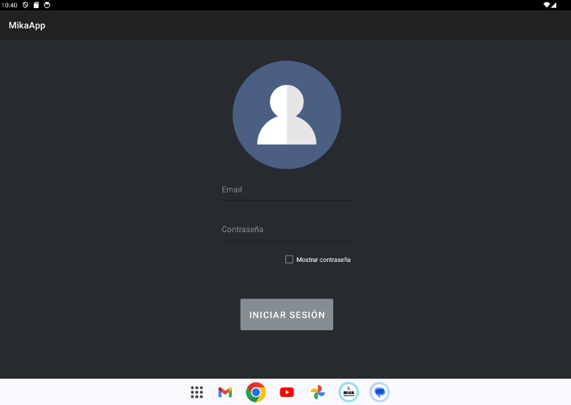

### 3.2.2 Menú principal

En el menú principal de la aplicación, era fundamental agregar todas las funciones de manera clara y sencilla para garantizar una experiencia de usuario intuitiva y eficiente. Este menú actúa como el punto central de navegación de la aplicación, desde el cual los usuarios pueden acceder a las diferentes secciones y funcionalidades disponibles.

Para mantener la coherencia visual con el diseño general, el encabezado superior, que aparece en todas las pantallas, incluye el correo del usuario que ha iniciado sesión y el nombre de la peluquería, "Mika Peluqueros". Este encabezado, en color blanco, proporciona una referencia constante y accesible que facilita la navegación y la personalización de la experiencia del usuario.

El menú principal estará diseñado con los mismos colores oscuros que el resto de la aplicación, utilizando negro como color predominante y tonos grises para los elementos secundarios. Los iconos y textos en colores claros asegurarán que todas las opciones sean fácilmente legibles y accesibles.

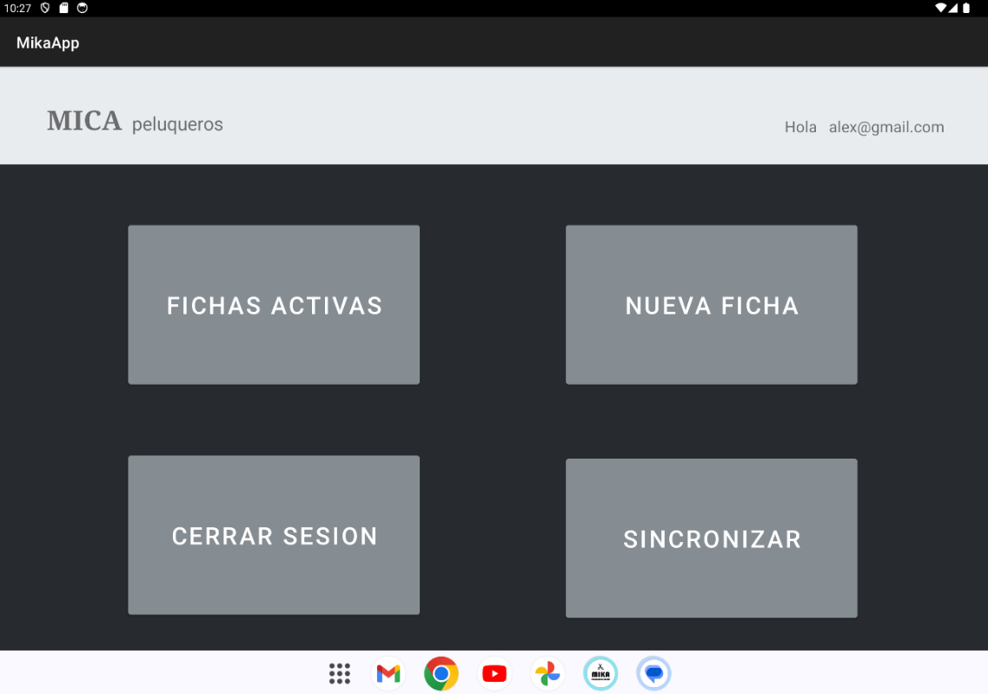

### 3.2.3 Agregación o búsqueda de cliente

En esta pantalla, que se muestra una vez que se selecciona la opción de "nueva ficha" en el menú principal, se divide el proceso en dos fases debido a las limitaciones de espacio en la Tablet en comparación con un ordenador. Mientras que en la web la agregación y búsqueda de cliente, junto con la creación de la ficha, se realizan en una sola pantalla, en la Tablet se optó por separar estos pasos para mejorar la usabilidad y la claridad.

#### Agregación de Cliente

En la primera fase, se presenta la opción de agregar un nuevo cliente. Para esto, se requiere que el usuario rellene un formulario con la siguiente información:

* **Nombre completo:** Campo de texto para ingresar el nombre completo del cliente.
* **Número de teléfono:** Campo de texto para ingresar el número de teléfono del cliente.
* **Correo electrónico:** Campo de texto para ingresar el correo electrónico del cliente.

Una vez que se ingresan estos datos y se confirma la agregación, el cliente es registrado en el sistema y la aplicación avanza a la siguiente fase, donde se procede con la creación de una nueva ficha para este cliente.

#### Búsqueda de Cliente

Si el cliente ya está registrado, se presenta un buscador que permite encontrar al cliente existente. Este buscador ofrece una funcionalidad de autocompletado:

* **Campo de búsqueda:** A medida que se va ingresando el nombre del cliente en el campo de búsqueda, se despliega una lista debajo con todos los nombres registrados que coinciden con lo que se está escribiendo.
* **Lista de resultados:** La lista de resultados muestra los nombres correspondientes, permitiendo al usuario seleccionar el cliente adecuado.

Una vez que se selecciona un cliente de la lista de resultados, la aplicación avanza a la fase de creación de una nueva ficha para el cliente seleccionado.

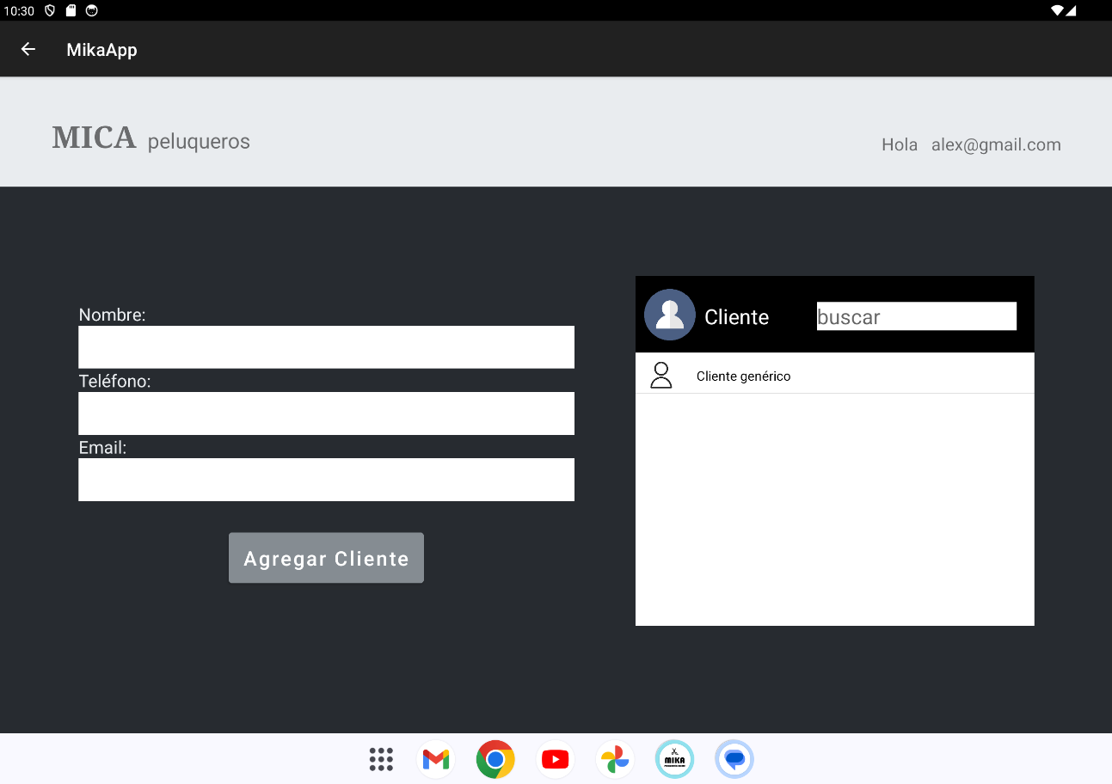

### 3.2.4 Nueva ficha

#### En la pantalla de "Nueva ficha", se mostrará la ficha del cliente que ha sido seleccionado o agregado previamente. Esta pantalla está diseñada para gestionar los detalles de los servicios realizados para el cliente, proporcionando un resumen claro y editable de las transacciones. En el diseño de la ficha del cliente encontramos:

* **Encabezado Superior:** Justo debajo del encabezado principal, que incluye el correo del usuario y el nombre "Mika Peluqueros", se encuentra un recuadro gris que muestra todos los cálculos totales según las líneas de servicio agregadas más abajo.
* **Recuadros de Cálculos:** Dentro del recuadro gris contiene varios campos, algunos de los cuales son calculados automáticamente y otros son editables:
  + **Cálculos Automáticos (Campos Grises):** Estos campos incluyen el total de servicios realizados, impuestos aplicables, y cualquier otro cálculo automático relacionado con los servicios agregados.
  + **Campos Editables (Campos Blancos):** Aquí, el usuario puede introducir descuentos opcionales y seleccionar el método de pago.
    - **Descuento:** Campo editable donde se puede añadir un descuento opcional.
    - **Método de Pago:** Si se selecciona "efectivo", se habilita una opción para editar la cantidad pagada por el cliente.
      * + **Pagado en Efectivo:** Este campo permite al usuario ingresar la cantidad de dinero entregada por el cliente.
        + **Cambio:** Automáticamente se calculará el cambio que debe ser devuelto al cliente, funcionando como una caja registradora virtual.

#### Si nos centramos en la gestión de líneas de servicio vemos:

* **Agregar Nuevas Líneas:** Para añadir nuevos servicios realizados, se debe presionar el botón "Crear nuevas líneas". Esto abrirá un diálogo que permitirá especificar los detalles del nuevo servicio (este proceso se detallará en el siguiente punto).
* **Listado de Líneas de Servicio:** Una vez agregadas, las líneas de servicio se mostrarán debajo del recuadro de cálculos. Cada línea incluye:
  + **Descripción del servicio:** Detalles del servicio realizado.
  + **Costo del servicio:** Costo asociado al servicio.
  + **Opciones de edición:** Cada línea tiene botones para editar o eliminar.
    - **Editar:** Permite modificar los detalles del servicio.
    - **Eliminar:** Permite remover la línea del listado.

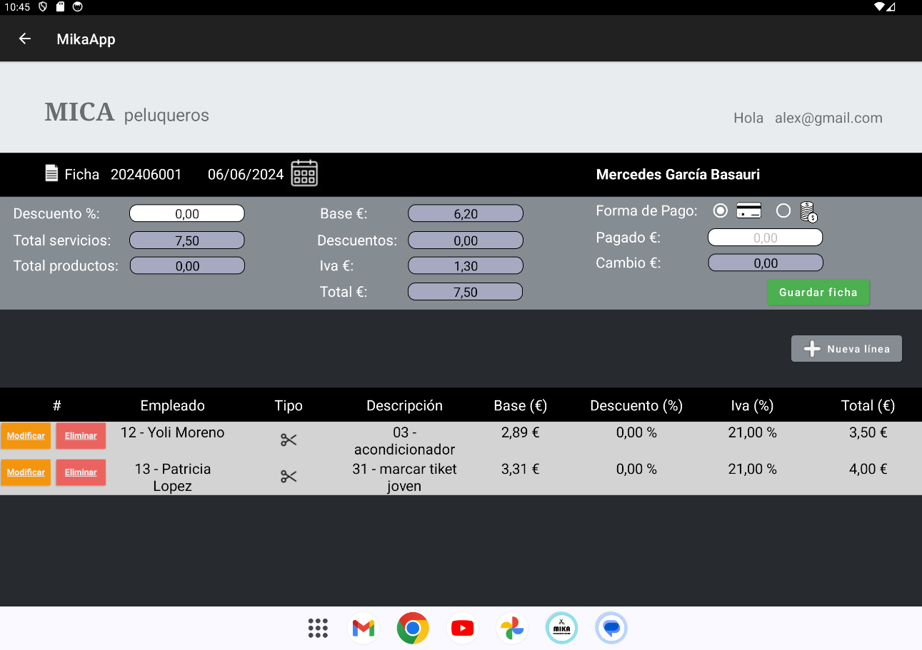

### 3.2.5 Dialog nueva línea

Cuando se pulsa el botón de "Crear nuevas líneas" en la pantalla de "Nueva ficha", se abre un diálogo que permite agregar un nuevo servicio realizado para el cliente. Este diálogo está diseñado para ser intuitivo y eficiente, asegurando que todos los detalles necesarios se registren de manera correcta. Los elementos que encontramos son:

* **Seleccionar Empleado:**

Un spinner (desplegable) muestra todos los empleados disponibles, cuyos datos son extraídos directamente de la base de datos. El usuario selecciona el empleado que realizó el servicio.

* **Seleccionar Servicio:**

Similar al spinner de empleados, esta muestra una lista de todos los servicios disponibles, también obtenidos de la base de datos. El usuario selecciona el servicio realizado.

* **Descripción del Servicio:**

Al seleccionar un servicio, se muestra automáticamente la descripción del código seleccionado, el cual puede ser también editado al gusto del usuario (petición del cliente).

* **Tipo del Servicio:**

Dependiendo del servicio seleccionado te pondrá una imagen de unas tijeras indicando que es corte de pelo o una imagen de una P indicando que es una venta de producto.

* **Campos de Cálculo y Edición:**
  + **Base:** El valor base del servicio.
  + **Descuento:** Descuento aplicable al servicio. Este campo es editable para permitir ajustes manuales.
  + **IVA:** Impuesto sobre el valor añadido. Este campo es editable para adaptarse a diferentes tasas impositivas.
  + **Total:** El total calculado del servicio, teniendo en cuenta la base, el descuento y el IVA. Aunque este campo se calcula automáticamente, también es editable para permitir ajustes específicos.

Todos los campos mencionados (base, descuento, IVA y total) están interconectados, de manera que cualquier modificación en uno de ellos recalcula automáticamente los valores correspondientes en los otros campos. Esto asegura que los cálculos sean precisos y reflejen correctamente cualquier cambio realizado.

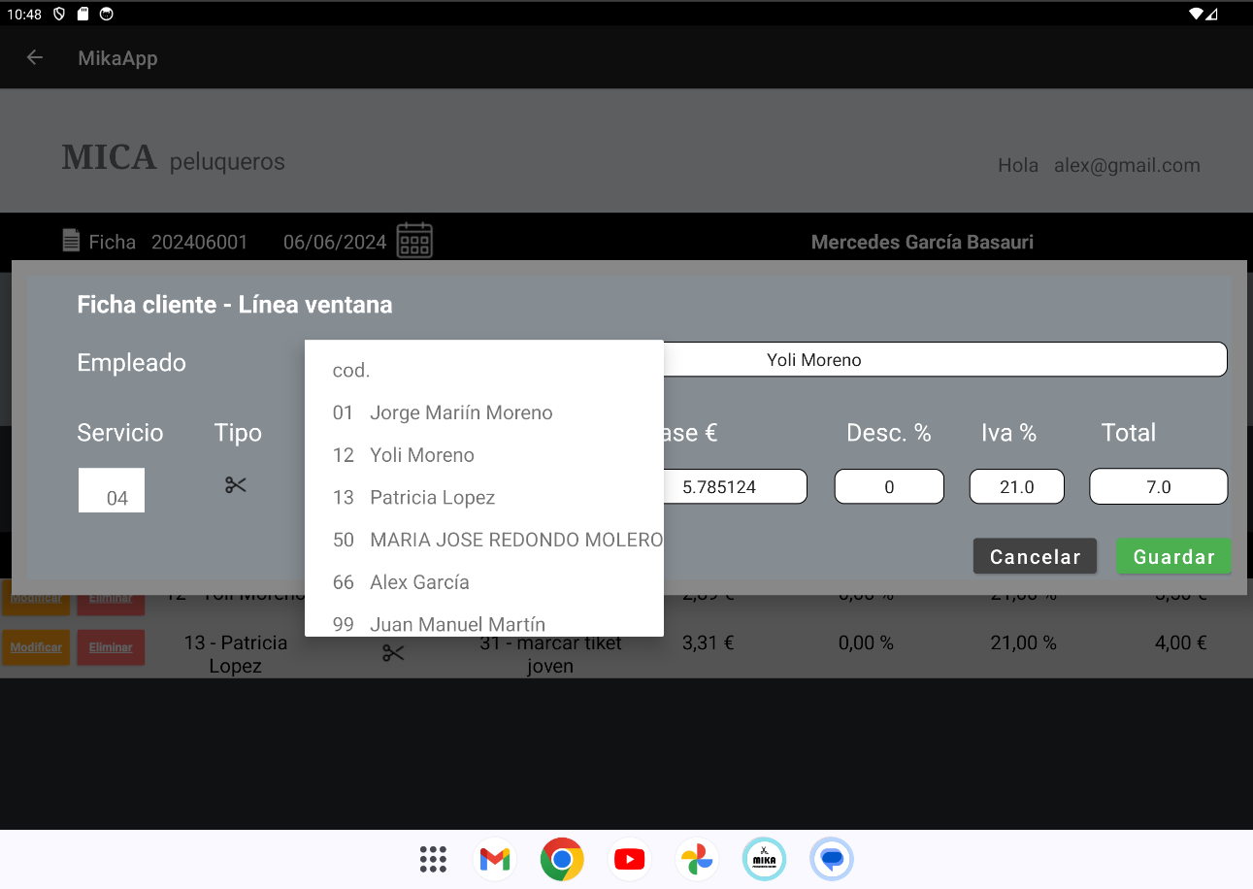

### 3.2.6 Fichas Activas

Una vez pulsamos en el botón de "Fichas Activas" en el menú principal, seremos llevados a la pantalla de fichas activas. En esta pantalla, se mostrará una tabla que sigue una estructura de diseño similar a la de las filas de las líneas, manteniendo la coherencia visual con la misma paleta de colores oscuros.

* Fecha de Fichas Creadas: En la parte superior del encabezado negro, se mostrará una fecha que indicará las fichas creadas en ese día específico. Esto proporciona una referencia clara y facilita la navegación y gestión de fichas diarias.
* Tabla de Fichas Activas: La tabla tendrá un encabezado en negro con los campos que queremos mostrar, alineado con el diseño general de la aplicación. Los campos del encabezado especificarán la información clave de cada ficha activa.
* Filas de Fichas: Cada fila en la tabla representará una ficha activa, siguiendo la misma estructura de colores que la tabla de nueva fila (fondo claro con texto oscuro para asegurar legibilidad).
* Botón de Acceso a Fichas: En cada fila, habrá un botón que corresponde al número de ficha. Al pulsar este botón, los usuarios podrán acceder directamente a los detalles de la ficha seleccionada, permitiendo una gestión eficiente y rápida de las fichas activas.

En resumen, la pantalla de fichas activas proporciona una vista organizada y coherente de todas las fichas activas, utilizando una estructura de tabla similar a la de las líneas de servicio, y facilita el acceso a los detalles de cada ficha mediante un botón dedicado en cada fila. La inclusión de la fecha en la parte superior de la pantalla asegura que los usuarios puedan ver fácilmente las fichas creadas en un día específico, mejorando la gestión y el seguimiento de las fichas diarias.

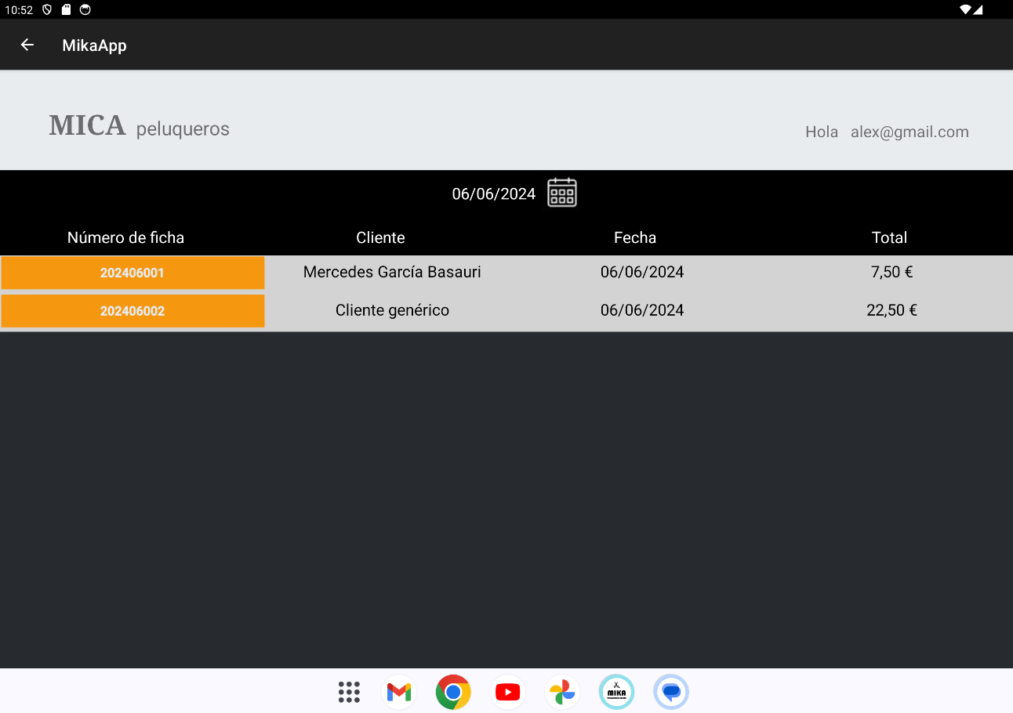

### 3.2.7 Sincronización

Para la sincronización de datos, se diseñó una pantalla simple y directa. Al pulsar el botón de "Sincronizar" en el menú principal, se mostrará esta pantalla.

Lapantalla mostrará un texto indicando "Sincronizando...", que informa al usuario de que el proceso de sincronización está en curso.

Esta pantalla asegura que el usuario sepa que la aplicación está trabajando en la sincronización de datos, proporcionando feedback visual y evitando cualquier confusión durante este proceso. La simplicidad de esta pantalla también ayuda a mantener la claridad y eficiencia de la interfaz.

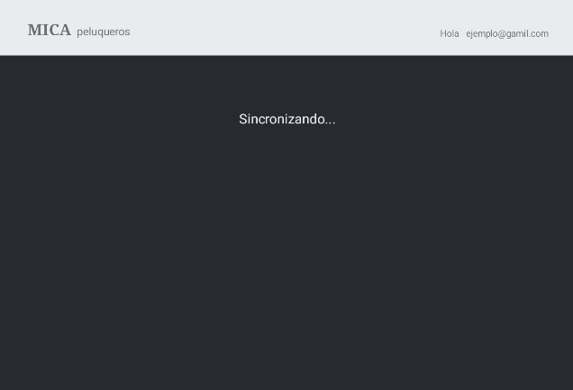

## 3.4 Codificación

En este apartado se explicará el código y el funcionamiento de cada clase que compone el proyecto, proporcionando una visión detallada del desarrollo de la aplicación. Para facilitar la comprensión, se incluirán algunos diagramas que ilustran la estructura y la interacción entre las clases. Además, se mostrarán fragmentos del código que considero importantes destacar por su relevancia en el funcionamiento de la aplicación.

Para aquellos interesados en revisar el código completo por si hay dudas a la hora de la explicación, como comenté anteriormente, pueden acceder al repositorio de GitHub en la carpeta de "Mika Android" a través del siguiente enlace: [Mika Android Repository](https://github.com/jma-ludiverso/Mika). Aquí se encuentra todo el código del proyecto, disponible para su análisis y revisión.

Esta sección busca no solo explicar el funcionamiento técnico de la aplicación, sino también proporcionar un recurso útil para futuros desarrolladores que deseen entender o mejorar el proyecto.

### 3.4.1 Login

En el proceso de Login la aplicación comprueba si el usuario ha sido logado con anterioridad. Si el usuario no ha sido logado muestra la pantalla de Login para la introducción de los datos de acceso. Si los datos introducidos son correctos, la aplicación guarda los datos del usuario junto con el token de acceso al Api Web de donde se obtendrán y enviarán datos.



*Nota aclaratoria al código:*

*Para la comunicación con el Api se han implementado las dependencias: “com.android.volley:volley:1.2.0” y “com.google.code.gson:gson:2.10.1” ; para la realización de las llamadas al Api y para la serialización y deserialización de datos en formato json. La url base del api se encuentra configurada en el archivo Strings.*

*Para el manejo de datos con el Api se han creado varias clases en línea con la definición de datos proporcionados por el Api. Estas clases son: AuthenticateRequest, AuthenticateResponse y MikaWebUser.*

Si el usuario se ha logado con anterioridad, la aplicación obtiene los datos guardados y el token que fue asignado, comprobando si el token ha expirado. Si el token se encuentra expirado, la aplicación muestra la pantalla de login y sigue el proceso explicado anteriormente. Si el token es válido, se comprueba si está cercano a expirar. En caso afirmativo, se hace una llamada al Api para renovar el token y se actualizan los datos guardados del usuario.



*Nota aclaratoria al código:*

*En todas las llamadas posteriores al Api, la aplicación usa el token de acceso como un encabezado de la petición. Los datos del encabezado se completan en la función getHeaders().*

Una vez completado el proceso de login, la aplicación guarda en una clase estática los datos del usuario junto con su token para que estén disponibles en todo momento en la aplicación.



Como último paso, si es necesario sincronizar los datos con el servidor, se procede a llamar al api para obtener todos los datos necesarios para trabajar con la aplicación. Finalmente se muestra el menú principal.

### 3.4.2 Nueva ficha

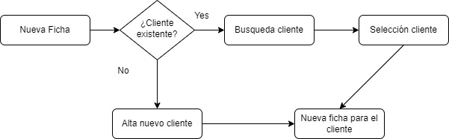

El primer paso antes de crear una nueva ficha, consiste en la selección del cliente al que se le agregarán los servicios. La pantalla de selección de cliente permite buscar a un cliente existente de entre los clientes ya registrados obtenidos a través del Api. Si el cliente es nuevo, la pantalla permite darlo de alta en la App seleccionándolo automáticamente como cliente de la nueva ficha.





*Nota aclaratoria al código:*

*Para las operaciones de acceso a datos se ha creado una clase denominada DBManager en la que se realizan las operaciones básicas de creación de la base de datos (bbdd) a partir del archivo Mika.db ubicado en los assets del proyecto. También se realizan operaciones de apertura y cierre de la conexión, obtención de cursores de selección de datos y operaciones de inserción, actualización y borrado de datos. Junto con la clase DBManager se ha creado una clase DBStructure con las definiciones de los nombres de tablas y campos de la bbdd.*

### 3.4.3 Fichas activas

La pantalla fichas activas permite consultar por fecha todas las fichas de cliente guardadas en la app móvil y que por tanto se encuentran pendientes de sincronizar con la web.

Las fichas existentes para una fecha se muestran en una tabla con el número de ficha, cliente, fecha e importe total. El numero de la ficha funciona a modo de enlace permitiendo al usuario entrar en la ficha seleccionada para realizar las modificaciones que sean necesarias.

La consulta de carga de datos se hace en la función cargaDatos(), donde se recorre el cursor de resultados obtenidos creando una nueva fila en la tabla existente en el diseño de la pantalla. Al pulsar en el botón de número de ficha se llama a la función cargaDatosNumeroFicha() en donde se obtienen los datos de la ficha con todos sus servicios y se realiza la llamada a la pantalla de modificación de ficha.

### 3.4.4 Sincronización

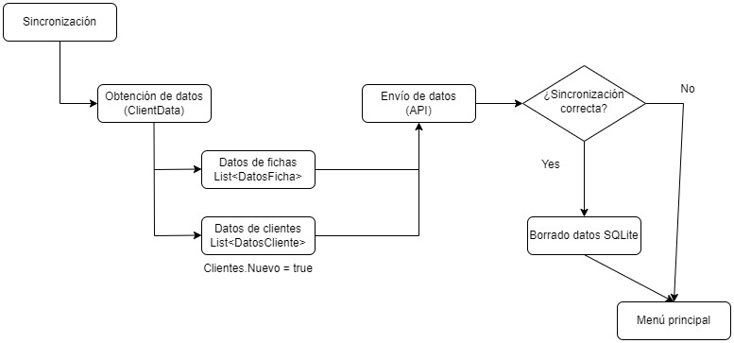

En la pantalla de sincronización, previo al envío de datos del Api web, se obtienen los datos pendientes de envio de la bbdd SQLite. Por un lado, se obtienen los clientes dado de alta en la app que han sido marcados con un atributo nuevo en la bbdd, así como el listado de todas las fichas de cliente almacenadas con la app.

Si el proceso de envío de datos al Api finaliza correctamente, la aplicación procede a borrar los datos de los clientes y fichas que han sido enviados, retornando al menú principal de la aplicación.

Para el envío de datos al Api se han creado varias clases en línea con la definición de datos proporcionados por el Api. Estas clases son: ClientData, DatosFicha, DatosFichaLinea, DatosCliente, DatosClienteHistorial y DataResponse.



*Nota aclaratoria al código:*

*Función de captura de la respuesta de llamada al recurso setdata del Api. Si la propiedad success viene a true, la sincronización de datos se ha realizado correctamente y se realiza la llamada a la función DeleteData() de la clase DBManager.*

# 4. Pruebas

## 4.1 Pruebas unitarias

* Búsqueda de clientes

Se verifican los resultados obtenidos usando varias entradas de búsqueda diferentes. Se valida igualmente el funcionamiento y visualización correcta de los datos en la lista utilizando una clase adaptadora heredada de BaseAdapter.

* Inserción de clientes

Se comprueba que los datos de un nuevo cliente guardados a través de la aplicación se muestran después correctamente en el buscador. No se encuentran problemas en el proceso.

* Fichas – Nueva línea / modificación de línea / borrado de línea

Se prueba el correcto funcionamiento del dialog para introducir o modificar una línea en la ficha, probando la relación correcta con la clase de origen NuevaFicha.

Se prueba el correcto funcionamiento de los adaptadores creados para mostrar desplegables para los empleados y para los servicios. Se hacen varios ajustes en su visualización para que queden correctamente cuadrados. Se hacen varias correcciones en el código de los eventos asociados a la selección de un elemento de los desplegables anteriores.

Se comprueba la correcta creación en la pantalla de nueva ficha de una nueva línea y se comprueba la modificación de los datos en caso de editar una fila existente.

* Fichas – Líneas – Cálculo importes línea

Se comprueba que se realizan correctamente los calculas al modificar el porcentaje de descuento de una línea y/o su porcentaje de IVA. También se comprueba que los importes de la línea quedan correctos si se modifica directamente el importe final (total).

Se hacen varios ajustes en el formato de los números decimales, números con porcentajes, e importes con moneda €.

* Fichas – Cálculo importes resumen y grabación

Se hacen varias correcciones en el calculo resumido de los importes totales de la ficha según se van introduciendo, modificando, o eliminando líneas de la ficha. Se comprueba también el recalculo de los importes totales de la ficha y sus líneas en los casos en los que se indica un porcentaje de descuento general para toda la ficha. Se comprueba también no aplica descuentos a productos (requisito funcional del cliente).

Se comprueba la correcta grabación de todos los datos de la ficha y sus líneas, así como de todas las cantidades en € asociadas a porcentajes de descuento e IVA. Se corrige el formato de la fecha en la grabación de la ficha.

* Fichas activas – búsqueda por fecha

Se vuelve a encontrar un problema similar del formato de la fecha al realizar la consulta, aplicándose la misma solución para resolver el problema.

* Fichas activas – carga datos ficha existente

Se encuentran varios problemas al recuperar los datos de la bbdd local y al mostrar estos datos en la pantalla de nueva ficha. Requiere varias pruebas y ajustes tanto en la consulta a la bbdd como en el manejo de los datos en memoria de la ficha.

## 4.2 Pruebas de integración

* Proceso de login

Se prueba por primera vez el acceso al Api web, la serialización de datos en formato json y la deserialización de la respuesta obtenida. También se comprueba por primera vez la grabación de los datos obtenidos desde el Web Service en la bbdd local de la App.

Tras las primeras pruebas se detecta que es necesario incluir una fecha de expiración del token para que la App esté alineada con la seguridad de acceso de la Api web.

* Renovación de token

Se prueba por primera vez el uso del token de acceso a recursos protegidos en el Api. Se tienen que realizar varios ajustes en el manejo de la fecha de caducidad del token para comprobar si este se encuentra expirado o próximo a expirar.

* Sincronización datos – Recepción de datos

Se prueba la inserción y actualización masiva de datos en SQLite para la grabación de clientes, empleados, configuración de servicios y productos.

Se encuentran fallos en el código al realizar inserts de registros duplicados en la bbdd y se corrige para la realización de un update en los casos necesarios.

* Sincronización datos – Envío de datos

Se encuentran varios problemas en el formato del archivo json enviado al Api web, principalmente por el formato de fechas utilizado y por el nombrado incorrecto de alguna propiedad en la clase Clientdata. Se realizan varias pruebas obteniendo el contenido del json enviado a través del debug de Android Studio, y copiando dicho json en Postman para una más fácil compresión de los errores.

# 5. Mejoras Previstas

En esta sección, se detallan las mejoras previstas para futuras versiones de la aplicación, con el objetivo de mejorar la experiencia del usuario y añadir funcionalidades adicionales que aumenten la eficiencia y la usabilidad.

## 5.1 Mejora del Menú Principal

Actualmente, la pantalla del menú principal es bastante simple, con únicamente cuatro botones. La intención es mejorar esta pantalla para que, aunque siga siendo sencilla, no sea tan básica. La idea es diseñar un menú que mantenga la simplicidad y facilidad de uso, pero con una presentación más atractiva y funcional. Esta mejora incluirá:

* **Rediseño de la Interfaz:** Implementar un diseño más moderno y visualmente agradable, utilizando la misma paleta de colores oscuros predominante en la aplicación (negro, grises y blanco) para asegurar la coherencia visual.
* **Interactividad Mejorada:** Introducir iconos y elementos gráficos que hagan la navegación más intuitiva.
* **Organización de Funciones:** Mantener la claridad y accesibilidad de las funciones, asegurando que todas las opciones sean fácilmente reconocibles y accesibles.

## 5.2 Mejora de la Pantalla de Nueva Ficha

Otra mejora significativa será en la pantalla de "Nueva ficha". Además de las funciones actuales, se añadirán tres botones encima de la cabecera de la tabla de "Nueva línea" para proporcionar acceso rápido a información adicional y funcionalidades útiles:

* **Botón de Ver Historial:** Este botón permitirá al usuario ver el historial de tintes y notas del cliente. Al pulsarlo, se abrirá una pantalla o diálogo mostrando todos los datos históricos relevantes, facilitando el acceso a esta información crucial durante las consultas.
* **Botón de Ver Últimas Fichas:** Con este botón, el usuario podrá acceder a las últimas fichas realizadas para el cliente. Al seleccionarlo, se mostrará una lista de las fichas recientes, permitiendo una rápida revisión de los servicios previos y cualquier detalle relevante.
* **Botón de Ticket:** Este botón generará automáticamente un PDF de la ficha realizada, que podrá ser guardado o impreso. Esta funcionalidad facilitará la creación de registros digitales y la entrega de recibos a los clientes, mejorando la documentación y la transparencia.

## 5.3 Mejora de la Pantalla de Sincronización

Actualmente, la pantalla de sincronización es bastante simple, mostrando únicamente un texto que indica "Sincronizando...". Para hacer este proceso más visual y atractivo, se prevén las siguientes mejoras:

* Diálogo de Sincronización: En lugar de una pantalla completa, se utilizará un diálogo que aparecerá sobre la interfaz actual, informando al usuario de que la sincronización está en curso.
* Figura de Carga Animada: Incluir una animación de carga o un ícono de sincronización que indique de manera visual y dinámica que el proceso está en marcha.
* Indicadores Visuales: Añadir indicadores visuales adicionales, como barras de progreso, para proporcionar al usuario una mejor comprensión del estado de la sincronización.

Estas mejoras no solo harán que la aplicación sea más útil y eficiente, sino que también mejorarán significativamente la experiencia del usuario, proporcionando herramientas adicionales para la gestión de clientes y la documentación de servicios.

# 6. Conclusiones

El desarrollo de este proyecto ha sido un desafío constante, pero ha resultado ser una experiencia extremadamente gratificante y educativa. A lo largo del proceso, me he enfrentado a diversas dificultades que me han permitido superar mis propios límites y aprender numerosas tecnologías y conceptos que desconocía.

Uno de los aspectos más significativos ha sido trabajar con la API utilizando Swagger. Este enfoque me ha permitido entender mejor la documentación y visualización de APIs, así como la importancia de la renovación de tokens para mantener la seguridad y funcionalidad de la aplicación. Además, he adquirido habilidades en la gestión de bases de datos, tanto en SQL Server como en SQLite, y he mejorado mis capacidades en el diseño de interfaces de usuario adaptadas para dispositivos móviles.

El resultado final de la aplicación ha cumplido con las expectativas y requisitos establecidos por mi tía, la clienta principal de este proyecto. La aplicación no solo satisface sus necesidades, sino que también ha logrado una interfaz intuitiva y funcional que ha dejado a mi tía muy contenta.

A pesar de los logros alcanzados, soy consciente de que siempre hay espacio para mejorar. Durante este verano, planeo seguir trabajando en este proyecto para implementar las mejoras previstas, como el rediseño del menú principal y la optimización de la pantalla de nueva ficha, así como la mejora visual de la pantalla de sincronización.

En resumen, este proyecto ha sido una experiencia de aprendizaje invaluable que no solo ha ampliado mis conocimientos técnicos, sino que también ha reforzado mi capacidad para enfrentar y resolver problemas complejos. Estoy satisfecho con el progreso y los resultados obtenidos, y estoy emocionado por seguir mejorando y expandiendo la aplicación en el futuro.

# 7. Bibliografía

<https://es.stackoverflow.com/>

<https://www.youtube.com/watch?v=min3hriS4x0>

<https://chatgpt.com/>

<https://www.youtube.com/@AristiDevs>

Documentos del grado de DAM de la Cámara de Comercio

Conocimiento propio